Берг. Склад как конкурентное преимущество
Главная идея этой книги состоит в том, что склад может и, главное, должен быть равноправным партнером в цепочке поставок. Он должен стать местом, где рождаются и реализуются идеи по улучшению не только самого склада, но и бизнеса компании в целом.
Йерун Питер ван ден Берг. Склад как конкурентное преимущество. – М.: Альпина Паблишер, 2016. – 336 с.
Купить книгу в Ozon или Лабиринте

Глава 1. СКЛАД КАК ИСТОЧНИК КОНКУРЕНТНЫХ ПРЕИМУЩЕСТВ КОМПАНИИ
Если распределительный центр сможет предоставить более высокий уровень обслуживания при гораздо более низких затратах по сравнению со складами других компаний и 3РЬ-операторов, это обеспечит большое конкурентное преимущество как для компании, так и для всей цепочки поставок в целом. Так как склады отличаются друг от друга, конкретное решение принимается исходя из текущего уровня развития склада. Следовательно, в рамках нашей методологии уровень развития склада является отправной точкой для определения путей оптимизации его работы.
Очевидно, что информационные технологии являются мощным инструментом управления, и в этой книге мы будем опираться на их потенциал. Тем не менее, без надлежащего уровня управления персоналом и процессами информационные технологии становятся бесполезными. Основой для оптимизации складской логистики должно быть сочетание хорошо организованных бизнес-процессов и хорошо обученного персонала. Как и в существующих моделях управления, например, Lean или Six Sigma, в процессе оптимизации мы фокусируем свое внимание на людях и процессах (см., например, Джеймс Вумек. Бережливое производство, Пит Панде, Ларри Холп. Что такое «шесть сигм»?).
Мы выделяем три сферы деятельности, где распределительный центр может оказать влияние на корпоративную эффективность: затраты на логистику, обслуживание клиентов, согласование работы подразделений.
В соответствии с категориями решений из эксперимента с чистыми носками можно утверждать, что управление складом состоит из следующих четырех элементов:
- Персонал (категория решений «Оставить без изменений»)
- Процесс (категория решений «Изменить процесс»)
- Технологии (категория решений «Применить инструмент»)
- Бизнес (категория решений «Переосмыслить проблему»)
Руководитель склада несет ответственность за выполнение складским персоналом всех работ на должном уровне. Это включает управление персоналом, его обучение, распределение задач между сотрудниками, мотивацию и получение от людей обратной связи (см. Стивен Кови. 7 навыков высокоэффективных людей и Джон П. Коттер. Впереди перемен). Управление изменениями включает в себя обучение персонала новым методам работы. Например, внедрение WMS требует от операторов строгого следования указаниям системы: никакой самодеятельности. Если на складе нет четких рабочих инструкций, то каждый сотрудник может выполнять задачу по-своему. Без наличия документированных процессов руководитель не может контролировать качество выполнения работ ввиду отсутствия стандарта. Ключ к управлению процессами находится в прозрачности работы склада.
Большинство руководителей погружены в свою каждодневную рутину. Они пытаются решить текущие проблемы путем внедрения нового программного обеспечения. Однако если новое программное обеспечение должно работать со старыми, неэффективными процессами, то его реализация не принесет никакой выгоды. На самом деле, необходимость соответствия нового программного обеспечения требованиям старых процессов ставит под угрозу весь проект, поскольку, вероятно, потребуются значительные изменения системы (кастомизация). Необходимо навести порядок в процессах, прежде чем наложить на них новые технологии.
Методология управления складом как источником конкурентных преимуществ предлагает модель роста (рис. 1, 2). Эта модель определяет действия менеджера на четырех этапах развития склада. Первый этап – стартовый – менеджер работает в режиме тушения пожаров. На втором этапе мы создаем основу организации склада. На третьем этапе – внедряем интеллектуальное управление. На четвертом этапе – преобразуем цепочку поставок.
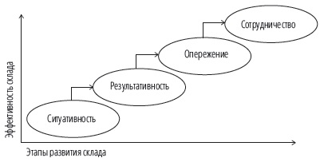
Рис. 1. Этапы развития склада
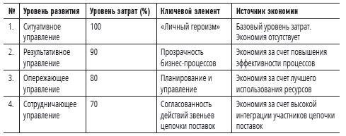
Рис. 2. Характеристики этапов развития

Глава 2. ИЗМЕНЕНИЯ – ЭТО НЕПРОСТО
Успешное внедрение изменений требует наличия пяти ключевых составляющих:
- Корпоративной культуры
- Направления изменений
- Плана развития
- Мотивации персонала
- Технологии управления проектами.
Почему так мало людей осознают недостатки в своей работе и видят наличие большого потенциала к ее улучшению? Потому что в большинстве случаев людям комфортно там, где они есть. Компании, которые не сумеют обеспечить постоянное развитие, рано или поздно окажутся позади конкурентов. Поэтому бенчмаркинг является отличным инструментом для расширения поля зрения. В наше время требуется способность быстро адаптироваться к изменениям. Это подразумевает, что мы должны тратить больше времени на проектную деятельность, чем на ежедневные заботы.
Тем не менее, изменения означают, что люди должны оставить настоящее: такое настоящее, где они чувствуют себя комфортно, настоящее, где они играют важную роль. В большинстве компаний мы видим на разных должностях людей, которые, в некотором смысле, управляют своим собственным королевством благодаря уникальным знаниям об определенной системе или процессе. Для таких людей изменение—это угроза, так как оно может негативно повлиять на их исключительное положение. Это является важной причиной постоянного аврала в течение многих лет. Людям нравится, что они могут решать текущие задачи компании, несмотря на тот факт, что таких задач не должно существовать вообще.
Корпоративная стратегия может опираться на оптимизацию операционной деятельности, продуктовое лидерство или тесную связь с клиентами. Быть лидером во всем хорошо, но трудно достижимо.
Популярная сбалансированная система показателей (см. Роберт С. Каплан, Дейвид П. Нортон. Сбалансированная система показателей) является превосходным инструментом перевода стратегии компании на язык ее оперативной деятельности. Ключевой идеей сбалансированной системы показателей является утверждение, что качество работы не может измеряться одними финансовыми показателями, а рассматривается комплексно, в нескольких функциональных направлениях: финансы, отношения с клиентами, бизнес-процессы, обучение и развитие. Применительно к складу главную финансовую цель можно сформулировать как
Минимум = Затраты на складирование / Товарооборот в стоимостном выражении
Существует два варианта снизить складские расходы: повысить продуктивность бизнес-процессов на складе, улучшить структуру затрат. Аналогично существует два способа повышения товарооборота: увеличить пропускную способность склада (оборот товара в натуральном выражении), увеличить стоимость товара путем предоставления дополнительных услуг (рис. 3).
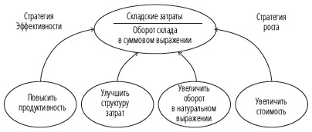
Рис. 3. Финансовая перспектива сбалансированной системы показателей
В отношениях с клиентами Каплан и Нортон определили девять элементов, составляющих совокупность потребительских предпочтений (ценностей): цена, качество, ассортимент, доступность, оперативность, функциональность товара, взаимоотношения с клиентами, сервис, имидж.
Мы различаем четыре основных складских бизнес-процесса:
- Обработка входящего потока
- Хранение товара
- Обработка исходящего потока
- Процессы, добавляющие товару ценность (услуги/процессы VAL).
Foodies — это условная компания, которая занимается продажей свежих продуктов питания. У компании есть завод на юге Великобритании. Офисные здания и складской комплекс расположены по соседству. После знакомства с показателями уровня развития, руководство осознало, что реализация проектов в области ИТ требовала значительных усилий, больших материальных затрат, в конечном итоге предоставляя сомнительные выгоды. Руководство складского комплекса хотело изменить ситуацию, в первую очередь, путем реорганизации внутренних складских бизнес-процессов.
В первый год было запланировано обеспечить прозрачность деятельности путем внедрения показателей эффективности, документирования бизнес-процессов и заключения соглашений об уровне обслуживания с другими подразделениями компании. Текущая система управления складом содержит достаточно входных данных для расчета показателей эффективности. Руководство склада планирует использовать прозрачность процессов для формирования у сотрудников понимания необходимости изменений и мотивации персонала, а также для улучшения качества работы.
На второй год руководство запланировало усилить прозрачность, внедрить учет затрат по видам деятельности и процедуру циклического непрерывного улучшения рабочего процесса. На третий год руководство запланировало обновление имеющейся, сильно кастомизированой системы управления складом на ее современную тиражную версию. Обновление системы должно устранить большую часть модифицированного функционала и обеспечить возможность использования механизмов интеллектуального планирования и управления. Гигантский объем кастомизации в текущей системе управления складом часто затрудняет процессы изменений, создавая препятствия для будущих усовершенствований.
Обеспечение непрерывного совершенствования. Существует всемирно известная модель, которая использует управленческие данные для циклического повышения качества работы — цикл Деминга (рис. 4; У. Эдвардс Деминг. Выход из кризиса: Новая парадигма управления людьми, системами и процессами).
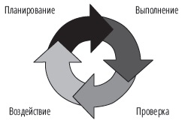
Рис. 4. Цикл Деминга
Выделяет три способа рационализации складских операций (рис. 5): устранение лишних элементов процесса (иногда части процесса являются избыточными или возникают из-за неправильного или ошибочного выполнения предшествующей процедуры); улучшение качества операций (мы делаем то же самое, но более эффективно); объединение операций для создания эффекта масштаба, например, одновременное перемещение за один раз двух палет вместо одной.
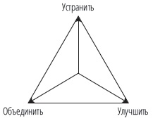
Рис. 5. Способы увеличения эффективности процессов
Также выделить три варианта улучшения коэффициента полезного использования ресурсов. Первый — это сокращение избыточных мощностей путем приведения объема ресурсов в соответствие с реальным уровнем рабочей нагрузки. Второй — это активизация сотрудников путем устранения узких мест и использование взаимозаменяемого мультифункционального персонала. И, наконец, третий — откладывание выполнения операций до нужного момента в соответствии с принципом «точно вовремя».
Сотрудничающее управление складом различает три действия для достижения оптимального уровня сервиса. Первое — оптимизация (рационализация) структуры заказов и, следовательно, снижение сложности рабочего процесса на складе. Зачем держать на складе такое большое количество запасов? Всегда ли необходимо принимать и отгружать такие маленькие и частые заказы? Стоит ли компенсировать ошибки поставщиков? Второе — обеспечение баланса колебаний загрузки склада. Чередование между высоким и низким спросом требует большой гибкости в управлении ресурсами со всеми вытекающими затратами. И, наконец, третье — ускорение и замедление процессов. Более быстрый цикл обработки товаров позволяет снизить количество товарно-материальных запасов в цепочке поставок благодаря отсутствию необходимости накопления резервов. Тем не менее, более медленные процессы позволяют лучше спланировать затрачиваемые ресурсы и упростить процессы на складе.
Проекты по уменьшению операционных затрат должны окупаться за период не более трех лет.
Успешная реализация проекта — это почти всегда тяжелая работа. Мы бы хотели дать несколько практических рекомендаций:
- Проект должен иметь инвестора, руководителя, проектную команду.
- Руководитель проекта формирует устав и план-график проекта.
- Проект должен начинаться с установочной встречи, на которой руководитель проекта обсуждает план проекта с командой. Проект должен заканчиваться финальным совещанием, на котором презентуются результаты проекта, и инвестор формально принимает работу.
- За своевременное выполнение каждого задания должен отвечать один участник проектной команды.
- Руководитель проекта должен постоянно следить за сроками (критический путь в плане-графике проекта), бюджетом и рамками проекта.

Глава 3. СКЛАДСКОЕ ХРАНЕНИЕ
Во время передвижения товаров внутри цепочки поставок они могут находиться на одном из трех этапов обработки: перемещение, трансформация, хранение (рис. 6). Понятие «перемещение» относится к любой внутренней или внешней транспортировке товаров, «трансформация» — к производству, сборке из комплектующих или другим операциям, производимым с товаром и добавляющим ему ценность, наконец, «хранение» — к хранению сырья, компонентов, комплектующих и готовой продукции. Считается, что на этапах перемещения и трансформации в цепочке поставок создается добавленная стоимость, а на этапе хранения и, как следствие, в процессе складской обработки, только увеличиваются затраты. Мы не согласны с этой точкой зрения. Мы выделяем четыре основных функции склада, которые обеспечивают добавленную стоимость: разукрупнение партий, поддержание запаса, консолидация, кастомизация.
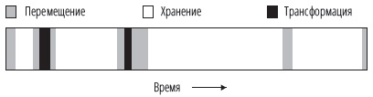
Рис. 6. Жизненный цикл типичного товара в цепочке поставок
Операции — это работы, выполняемые сотрудниками склада и оборудованием при обслуживании товарооборота. Услуги являются результатом операций, переданным складом за его пределы. Несмотря на то, что процессы на различных складах сильно отличаются друг от друга, мы постоянно видим в них одни и те же четыре услуги (рис. 7).
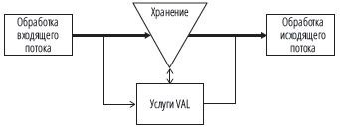
Рис. 7. Услуги склада
Качество услуг определяется по трем направлениям: оперативность, точность, гибкость. Например, к процессу обработки исходящего потока товаров можно предъявить требования, чтобы 96% строк заказа отправлялось клиенту в течение 24 часов (оперативность), 99% строк заказа были правильными (точность), а складской комплекс мог обрабатывать от 5000 до 10000 строк заказа в день (гибкость).
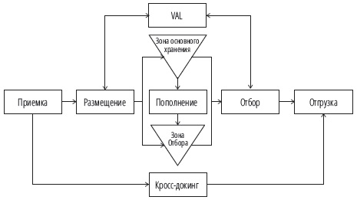
Рис. 8. Основные бизнес-процессы склада
Иногда поставщик прикрепляет уникальные идентификаторы к палетам (License plates, LP) – и посылает электронное извещение об отправке товара (Despatch advice, DESADV). Извещение об отправке содержит уникальные номера палет и их содержание. Уникальные идентификаторы палет обычно называются SSCC-номерами (Serial Shipping Container Code, серийный код транспортной упаковки). Приемка по уникальному идентификатору является крайне эффективным процессом.
Дальнейшая проверка поставки может ограничиваться выборочным контролем, где частота проверок зависит от стабильности качества поставок данного отправителя. Таким образом, надежный поставщик проверяется редко, в то время как поставщик с проблемами в поставках проверяется при каждом получении товара. Регулярное измерение качества поставок формирует рейтинг поставщиков.
Многие складские комплексы получают от клиентов возвраты. Возврат должен осуществляться в соответствии с гарантийными условиями и в течение гарантийного периода. Общепринятой практикой является использование заявки на возврат товара (Return merchandise authorization, RMA). Перед тем как возвращать товар, клиент сначала должен запросить получение RMA. После обработки запроса клиент получает номер RMA. RMA регистрируется в ERP и отправляется в WMS. Оператору требуется определить, куда отправить данный товар: в хранение на склад, в ремонт, в комиссионный магазин, утиль или на переупаковку. Этот процесс называется распределением возвратов. Это решение определяет дальнейший путь возвращенного товара.
Размещение. Некоторые места на складе более легкодоступны, чем другие, из-за того, что они находятся в начале склада или размещены на нижних ярусах. ABC-классификация выделяет эти места для хранения популярных товаров и таким образом сокращает время перемещения и обработки. В данной классификации различаются быстро оборачивающиеся товары—группа А, товары со средней скоростью оборота—группа В и медленно продающиеся товары —группа С. ABC-классы определяются частотой отбора товара и могут рассчитываться исходя из истории или прогнозов продаж (подробнее см. АВС-анализ и принцип Парето для бизнеса).
Инвентаризация. Можно выполнять пересчет товара одновременно с выполнением других складских операций. Например, представим себе ситуацию, когда WMS полагает, что ячейка должна быть пуста после отбора товара. Сборщик заказов может легко проверить это. Отличным вариантом будет не показывать заранее оператору ожидаемое количество товара. Иначе он может склониться к подтверждению количества без фактического подсчета! Такая практика называется инвентаризация «вслепую». Оператор вводит количество товара в RF-терминал, и WMS проверяет, совпадает ли указанное количество с количеством товара, зарегистрированным в системе.
Для назначения мест отбора мы различаем два подхода: статические места отбора, динамические места отбора. При использовании статических мест отбора, товару всегда назначается одно и то же место для пополнения или размещения непосредственно в зону отбора. Более того, если этого товара нет в наличии на складе, данное место резервируется за ним. Применение статических мест отбора основано на различной частоте спроса на товары. Например, популярным товарам назначаются легкодоступные места отбора.
При использовании динамических мест отбора товар не добавляется в его текущую ячейку отбора, а помещается в новое пустое место при пополнении или размещении на хранение. Подход динамических ячеек выбирает пустое место отбора в выделенной зоне. В этом случае новое место остается неподалеку от старого, чтобы, например, избежать возникновения больших расстояний между ячейкой хранения товара в зоне основного хранения и местом его отбора. При использовании динамических мест отбора мы также можем учитывать спрос на товары с помощью размещения их по ABC-классификации.
Динамические ячейки используются чаще. Сложность динамического места отбора заключается в том, что нам временно необходимо использовать две ячейки отбора товара. Если мы сможем пополнять запасы товара непосредственно перед опустошением места отбора, нам понадобится два места отбора всего лишь на короткий промежуток времени. Таким образом, динамические ячейки отбора часто используются в сочетании с пополнением под заказ. Для использования динамических мест отбора обычно достаточно, чтобы были пустыми от 10% до 15% мест отбора.
Существует два правила для определения количества пополняемого товара: фиксированное количество товара, максимально возможное количество товара. Под фиксированным количеством товара обычно подразумевают одну полную палету или один и более полных коробов в зависимости от размеров ячейки отбора. Максимально возможное количество применяется только при использовании статических мест отбора. Оно учитывает количество остатков в ячейке отбора и рассчитывает максимальное количество товара, которое можно добавить в данное место.
Процесс отбора заказа является главным бизнес-процессом на складе. Во время этого процесса товары из различных заказов отбираются, консолидируются и упаковываются. Как правило, от 50% до 60% рабочего времени на складе тратится на отбор заказов. Различают отбор палет, отбор коробов и отбор отдельных штук товаров. Обычно водитель погрузчика отбирает полные палеты из зоны основного хранения и доставляет их к воротам отгрузки, что, возможно, делается в несколько шагов. Количество товара менее одной палеты (короб или штуки) отбирается в процессе выполнения маршрута отбора, когда сборщик заказов посещает несколько ячеек и отбирает товары на палету или тележку.
Альтернативой сканированию штрих-кодов является использование контрольных чисел. Контрольные числа — это произвольные числа, напечатанные на каждой ячейке. Вместо сканирования штрих-кода, комплектовщик заказов вводит контрольные числа в свой RF-терминал. Обычно это две или три цифры, которые можно ввести быстро. По этой же причине контрольные числа широко используются вместе с голосовым отбором.
Если сборщик сталкивается с недобором товара, он сразу инициирует корректировку уровня запасов в WMS. Далее существует два варианта развития событий: WMS немедленно отрегулирует уровень остатков или выдаст другому оператору задачу на повторный пересчет. Повторный пересчет выполняется только сотрудником, уполномоченным корректировать остатки товаров. Только после того, как он подтвердит неправильность учетных остатков, эти данные изменяются в WMS.
Из-за недобора товаров количество отгружаемого товара может быть меньше заказанного. Следовательно, сопроводительная документация распечатывается только после отбора всех товаров и их размещения в зоне отгрузки (у ворот). Если машина должна объехать несколько мест доставки, WMS обеспечивает загрузку товара в порядке, обратном разгрузке.

Глава 4. СИСТЕМА УПРАВЛЕНИЯ СКЛАДОМ
В последнее десятилетие тиражные WMS стали очень популярны. Какими же основными преимуществами обладает тиражная WMS по сравнению с заказными системами? Мы выделяем три основных преимущества: быстрое внедрение, непрерывное развитие, высокая гибкость. Большинство проектов внедрения тиражных систем, провалившихся за последние годы, можно объяснить обилием пользовательских доработок систем. Сильно кастомизированная WMS едва ли вообще может быть обновлена.
Главной функцией системы управления складом является контроль над всеми процессами, которые выполняются внутри складского комплекса, в том числе размещение, пополнение, отбор заказов и услуги VAL. Кроме указанного основного функционала поставщик обычно предлагает дополнительные модули, которые можно приобрести отдельно. Например, управление таможенным товаром, расчет стоимости услуг (Billing), управление воротами и двором, сегментирование склада, монитор руководителя склада, управление трудовыми ресурсами, Web-портал.
Клиенты, поставщики, покупатели и другие контрагенты склада могут интересоваться статусом бизнес-процессов на складе, например, «Отгружен ли уже заказ?» или «Какое количество товара доступно на складе?». Web-портал делает эту информацию доступной через интернет. Пользователи также могут использовать web-портал для ввода данных, например, для резервирования временного интервала в зоне отгрузки или предварительного информирования о содержимом поставки. Естественно, доступ к такой информации разрешен только авторизированным пользователям.
В тоже время существует ряд функций, которые обычно не должны выполняться WMS. Например, управление запасами, заказами, финансами и планирование перевозок. WMS способно выполнить планирование внешнего маршрута транспортировки для регулярных маршрутов, например, грузовик в Германию отправляется каждый день в 15:00. Если маршрут регулярно изменяется, то его планированием занимается система управления транспортом (Transportation management system, TMS) или система планирования и маршрутизации (Vehicle routing and scheduling system, VRS).
Система планирования и маршрутизации движения транспорта (VRS) является альтернативным решением для компаний, предлагающих местную доставку. VRS рассчитывает оптимальный маршрут, используя детализированную карту, множество ограничений на перевозимый транспортом объем и вес, время прохождения маршрута и ограничения по времени доставки (временные «окна»).
Должны ли мы выбрать комплексную систему с большим количеством различных функций или комбинацию специализированных систем, которые выполняют только одну функцию, например, WMS, TMS и ERP? Если компания выбирает специализированные решения, тогда такие отдельные системы необходимо соединять с помощью различных технологий интеграции, что может быть сложной и дорогостоящей задачей.
Очевидным преимуществом комплексной системы является отсутствие необходимости разработки интеграции. В целом специализированные системы WMS обеспечивают выполнение более сложных функций, однако в последние годы разработчикам ERP почти удалось их догнать. Мы рекомендуем пользователям делать свой выбор между специализированными WMS и интегрированными WM-модулями на основе соображений из области логистики, а не из области ИТ. Другими словами, если WM-модуль системы ERP заметно ухудшает качество логистики склада, то преимущества единого ИТ-стандарта не должны превалировать при принятии решения.
Мы выделяем два метода передачи заданий сотрудникам: пакетное взаимодействие, взаимодействие в режиме реального времени (рис. 9).
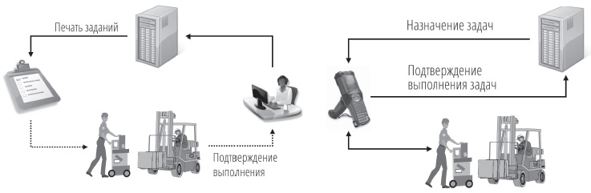
Рис. 9. Назначение заданий с помощью бумажных носителей и RF-терминала
Складской комплекс может использовать различные автоматические системы обработки товара, такие как роликовые конвейеры, системы сортировки, роботы, карусельные и элеваторные стеллажи, а также автоматические системы хранения, перемещения и обработки грузов (Automated storage/retrieval systems, AS/RS). Поскольку они выполняют часть бизнес-процессов на складе, WMS необходимо управлять их работой. Система управления складом взаимодействует с автоматической системой управления товарообработкой, которая в свою очередь взаимодействует с программируемыми логическими контроллерами.
Постановка задачи на разработку интеграции является важным элементом проекта внедрения WMS. Системы ERP и WMS обмениваются следующей информацией: поступающий товар, изменение остатков, отгружаемый товар, характеристики товара (рис. 10). ERP поддерживает управление финансами, запасами, закупками, заказами и производством. ERP — это центральная информационная система, в которой содержатся все данные об уровне запасов, заказах, товарах, клиентах, поставщиках и т.д. Поскольку данная информация содержится только в одной системе, а не в нескольких, то гарантируется непротиворечивость данных. Другими словами, все сотрудники компании видят одну и ту же информацию об остатках, характеристиках товара и данных клиента/поставщика. Кроме того, WMS поддерживает взаимосвязь с TMS, а также с системами ERP клиентов и поставщиков.
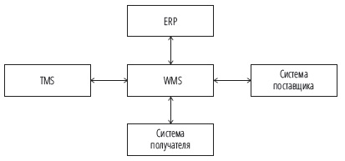
Рис. 10. Пример ИТ-конфигурации
Разным категориям получателей соответствуют различные типы заказов (рис. 11). В требовании-накладной приведены все составляющие (или ингредиенты) и полуфабрикаты, необходимые для выполнения заказа заводом-производителем. В накладной на перемещение указаны наименования товаров, которые должны быть отгружены на другой склад в пределах одной компании. И, наконец, заявка на возврат товара (RMA) является договоренностью с поставщиком о возврате товаров.
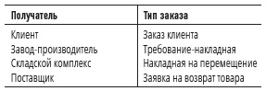
Рис. 11. Соответствие типов заказов категориям получателей
Обычно водитель транспортного средства передает клиенту документ, называемый товарно-транспортной накладной, в котором представлено содержимое отгрузки. Клиент может использовать этот документ для приемки товара. Однако это неэффективно и может легко привести к ошибкам.
Более правильным способом является использование автоматического обмена данными между системами. WMS склада-отправителя передает в WMS клиента электронное сообщение (так называемое извещение об отправке товара, DESADV), которое содержит информацию о составе отгрузки. Другими названиями извещения об отправке груза являются предварительное уведомление об отгрузке или предварительное уведомление о приемке.
Хотя все современные WMS поддерживают использование DESADV, широко оно не применяется. Основным препятствием к этому является тот факт, что компании, особенно производители, все еще используют на своих складах устаревшее программное обеспечение. Кроме того, стоимость создания соединения WMS двух компаний довольно высокая, и инвестиции в такой проект могут окупиться только при значительных объемах заказов.
Каждый раз при приемке или отгрузке товара WMS обновляет информацию об остатках в ERP. Тем не менее, существуют и другие события, влияющие на уровень запасов. Например, расхождение остатков по данным инвентаризации, повреждение товара, истечение срока годности, блокирование.
При изменении остатков или их статуса под влиянием событий, отличных от приемки или отгрузки, WMS отправляет сообщение в ERP с данными для изменения остатков товара. Жестким правилом является условие, что именно WMS выполняет обновление данных об остатках в ERP, а не наоборот.
Например, розничная торговая компания изменяла данные об остатках товара, после того как ее магазины сообщали о недостаче или избытке товара, принятого со склада. Руководство компании всегда считало, что склад отправил неверное количество товара, и обновляло данные об остатках в ERP соответственно этой позиции. Это немедленно влияло на WMS, в которой по данным ERP изменялось количество товара в зоне отбора после каждой жалобы магазинов. Однако в большинстве случаев именно магазин допускал ошибку в подсчете доставленного товара, или же товар случайно поставлялся в другой магазин. Таким образом, обновление состояния остатков в WMS по инициативе ERP привело к возникновению большого количества ошибок в данных об остатках товара.
Намного лучше было бы при поступлении жалобы сначала проверить уровень запасов товара на складе. Если произошла ошибка в учете, то остатки товаров необходимо откорректировать в WMS и только потом в ERP с помощью интеграции, организованной между системами.
Компания вносит исходную информацию о товаре в систему управления нормативно-справочной информацией (НСИ), которая может быть, как частью ERP, так и отдельной системой (Master Data Management, MDM). Самым правильным вариантом получения этих данных всеми информационными системами внутри компании является их подключение к системе управления нормативно-справочной информацией с помощью интеграции. Это обеспечит согласованность и непротиворечивость данных между системами.
Некоторые характеристики товара необходимы только для использования в рамках складского комплекса и не обязательно должны храниться в базе нормативно-справочной информации. Если в базе НСИ не хранятся все логистические характеристики товара, то они вносятся при его первой приемке. Этот процесс называется приемкой нового товара. Важно отметить разницу между характеристиками товара и характеристиками остатков. Характеристики товара описывают сам товар. Они применимы ко всем экземплярам товара. Характеристики остатков относятся к товару, физически находящемуся на складе именно сейчас. Типичными примерами характеристик остатков являются номера партий, серийные номера и сроки годности товара. Говоря кратко, характеристики остатков могут отличаться для единиц товара одного и того же наименования, в то время как характеристики самого товара остаются неизменными.
Общепринятые правила: Интеграция ERP и WMS
- При разработке интеграции опишите, какие функции должна поддерживать ERP, а какие WMS, и определите, какие данные необходимы каждой системе.
- Чтобы гарантировать непротиворечивость корпоративных данных, каждый элемент данных должен создаваться и обновляться только одной системой. Только эта система распространяет данные среди других систем.
- ERP ведет учет уровня запасов. Тем не менее, ей нет необходимости знать точное место отбора, в котором хранится товар. Это является функцией WMS.
- Изменение остатков товара должно инициироваться исключительно в WMS и никогда в ERP.
- WMS передает в ERP информацию обо всех изменениях остатков.
- Справочная информация о товаре (описание товара, его цвет, цена и т.д.) хранится в ERP. Она передается в WMS перед первой поставкой товара на склад.
- Некоторая информация о товаре предназначена исключительно для WMS. Обычно это вес и габариты товара. Эти данные хранятся в WMS.
- ERP передает данные о заказах в WMS. WMS подтверждает получение заказов поставщику и отгрузку заказов покупателей в ERP. Подтверждения служат ERP сигналами для обновления остатков товара и старта других операций, например, выставления счета.
- Одна отгрузка клиенту может включать часть одного заказа, целый заказ или несколько заказов. Превращение заказов на отгрузку в заявки на перевозку может выполняться с помощью ERP, TMS или WMS. В первом случае, критерием принятия решения является договоренность с клиентом, во втором — эффективность перевозки, а в третьем — эффективность складских операций.
- Приемка возврата от клиента требует выполнения нескольких административных шагов. Сотрудник склада должен проверить, есть ли у клиента право вернуть товар, прибыл ли товар вовремя, есть ли у покупателя право на получение возврата денег и т.д. Несмотря на то, что эти процессы выполняются сотрудниками склада, они могут отрабатываться непосредственно в ERP. Если эти операции будут выполняться в WMS, потребуется применение сложной и тщательно проработанной интеграции. Более того, только малое количество WMS поддерживает эти этапы процесса возврата.

Глава 5. РЕЗУЛЬТАТИВНОЕ УПРАВЛЕНИЕ СКЛАДОМ
Результативное управление складом является вторым этапом на графике развития (см. рис. 2). На этой стадии прозрачность процессов обеспечивается за счет следующих инструментов:
- Стратегия склада
- Соглашения об уровне сервиса
- Стандартизация бизнес-процессов
- Расчет затрат по видам деятельности
- Использование показателей эффективности для оценки качества выполняемых работ.
Соглашение об уровне сервиса. Логистика — это искусство нахождения баланса между уровнем сервиса и затратами на его поддержание. Стратегия склада должна быть формально закреплена в соглашениях об уровне сервиса. Цель создания таких соглашений вовсе не в радикальном изменении уровня сервиса, как бы заманчиво это не казалось. Это скорее попытка формализации имеющихся стандартов как отправной точки для постепенных улучшений. Целью может является обеспечение постепенного роста уровня сервиса без увеличения уровня затрат.
Предпосылкой к успешному взаимодействию складского комплекса, его клиентов и других членов цепочки поставок является использование каталога услуг. Аналогично меню в ресторане, в каталоге должен приводиться перечень услуг, которые предоставляет складской комплекс, с указанием их стоимости и уровня сервиса. Наличие каталога услуг является best practice как для складов торговых и производственных компаний, так и для коммерческих складов, потому что раскрывает заинтересованным сторонам возможности складского комплекса. В то же время это обеспечивает целевые показатели для сотрудников самого склада.
Определение стоимости услуг — это мощный инструмент оптимизации бизнес-процессов в цепочке поставок. Важным условием является реалистичный подход к ценообразованию. Правильно установленные цены показывают внутренним клиентам реальную стоимость услуг логистики. Владея этой информацией, клиенты начнут искать способы организовать свои процессы обработки заказов и доставки таким образом, чтобы избежать избыточных затрат на логистику.
На практике большинство складов торговых и производственных компаний работают в рамках фиксированного годового бюджета. В этой ситуации функции источника и сбыта не осознают свое влияние на складской комплекс и воспринимают это как должное. Компании находят странным вводить платные операции внутри компании и считают, что это вызовет только излишние административные расходы. Однако преимущества хорошо организованной системы внутренних платежей намного превосходят любые недостатки такого подхода.
Стандартизация бизнес-процессов часто отсутствует в складском комплексе на «ситуационном» этапе его развития. Даже если такого рода стандартизация присутствует, скорее всего, она устаревшая, слишком поверхностная или неприменима на практике. Документация, как правило, пылится в ящиках, а не используется для организации рабочего процесса на складе.
Тем не менее, четкие и стандартизированные бизнес-процессы являются основным элементом управления складом. Дискуссии по поводу оптимизации ни к чему не приведут, пока участники не разделяют общую точку зрения. Во-вторых, формализованное описание позволяет руководителю видеть и воспринимать процессы комплексно. Вместо решения локальных вопросов, возникающих время от времени, он сможет рассмотреть проблему в целом. В-третьих, во время документирования бизнес-процессов большинство руководителей обнаруживают, что различные сотрудники применяют различные способы выполнения одной и той же работы. И один из способов будет лучше остальных. Стандартизация бизнес-процессов обеспечивает прозрачность, она также является мощным инструментом для их улучшения. Факторами успеха являются следующие условия:
При описании бизнес-процессов используйте активную форму глагола. Например, инструкция гласит: «Работник склада, ответственный за приемку товара, определяет зону приемки для грузовика с помощью WMS» вместо «Зона приемки определяется...». Очевидно, что первый вариант более однозначный. В частности, он четко определяет, кто выбирает зону приемки — работник склада или WMS.
Замечательным способом оценки затрат является расчет затрат по видам деятельности (см. Роберт С. Каплан, Дейвид П. Нортон. Сбалансированная система показателей). При этом все статьи складского бюджета, а именно стоимость зданий, сооружений, оборудования, расходных материалов, затраты на персонал, ИТ, обслуживание запасов, а также накладные расходы сопоставляют с определенной деятельностью. Подсчитав стоимость срочных заказов, частых доставок, низкого качества работы поставщика и высокого уровня запасов, другие подразделения могут изменить свою политику в целях уменьшения общих расходов компании.
Поскольку учет затрат по видам деятельности представляет использование выделенных ресурсов в виде переменных величин (например, стоимость недвижимости распределяется между отдельными складскими операциями), то он обычно используется при принятии долгосрочных решений. Таким образом, учет затрат по видам деятельности является скорее стратегической, чем операционной моделью. Использование показателей эффективности влияет на поведение работников склада, а именно, на понимание, мотивацию и фокус на улучшения.
Кейс: неудачный KPI. Персонал складского комплекса работает в три смены. Продуктивность каждой смены была измерена количеством приемок и отгрузок, выполненных за один час работы одного сотрудника. Между этими сменами существовала жесткая конкуренция за достижение максимального уровня производительности. Тем не менее, в последний час смены работники не приступали к обработке новой партии отгрузки, так как понимали, что это займет больше одного часа. Если они не успеют закончить отгрузку, ее быстро закончит новая смена, повысив свою производительность. Таким образом, чтобы не работать на благо «конкурентов», работники значительно ослабляли свои усилия по отгрузке товара в последний час работы. То есть внедрение KPI произвело эффект, обратный тому, который ранее планировался руководством.
Формула продуктивности:
$$Продуктивность= \frac{Нормативный объем рабо*100\%}{Мощность ×Коэффициент полезного использования}$$
Мощность—это доступное время использования ресурсов. Для работников склада мощность—это количество человеко-часов. Коэффициент полезного использования является процентом мощности, которая предположительно тратится ресурсами на выполнение основного вида деятельности (рис. 12). Нормативный объем работ определяется путем суммирования норм времени на выполнение основной деятельности.
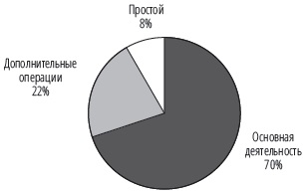
Рис. 12. Пример структуры использования рабочего времени
Пример расчета продуктивности. Доступная мощность складского сотрудника составляет 8 часов в день, то есть 480 минут, коэффициент полезного использования ресурса составляет 80% рабочего времени. Работник отработал 400 минут нормативного времени на выполнении основных операций.
$$Продуктивность= \frac{400}{480 ×80\%} ×100\%=104\%$$
Очень важно, чтобы работники воспринимали внедрение PI именно как инициативу по улучшению качества работы склада, а не как попытку контроля над их поведением.
WMS и ERP обладают недостаточной функциональностью для обработки управленческой информации. Лучше всего будет использовать отдельную управленческую информационную систему, которая использовала бы данные WMS и превращала их в управленческую информацию. Такую систему можно создать в Excel или использовать специальные аналитические бизнес-системы (Business Intelligent systems, BI).
Еще одним отличным методом предоставления информации о показателях эффективности является использование информационных панелей («приборная доска», монитор руководителя, Dashboard) с KPI (рис. 13).
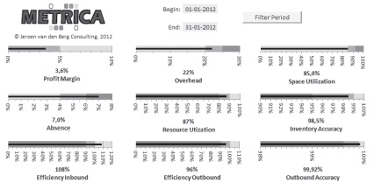
Рис. 13. Пример информационной панели KPI
Предоставлять ли материальное вознаграждение за качество работы, превышающее целевой уровень? Исследования не выявили никакой разницы между производительностью компаний, которые предоставляли вознаграждение, и тех, которые его не предоставляли. Видимо, внутренняя мотивация важнее, чем внешняя (см., например, Райнхард К. Шпренгер. Мифы мотивации).

Глава 6. РЕЗУЛЬТАТИВНОСТЬ СКЛАДСКОЙ ДЕЯТЕЛЬНОСТИ
Рассмотрим пример, показывающий, как можно устранить в процессе приемки часть этапов. Традиционный метод приемки товаров на складе (рис. 14). Поставщик регистрирует соответствующую информацию в своей информационной системе и распечатывает сопроводительные документы. Документы отправляются по факсу, или водитель передает их оператору приемки складского комплекса, и информация вносится в WMS. Тем временем, на склад прибывает транспорт. Товары разгружаются, оператор проверяет их и вводит количество полученных товаров в WMS с помощью RF-терминала. Товары готовы для размещения на местах хранения.
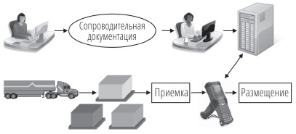
Рис. 14. Традиционный процесс приемки
Процесс может быть оптимизирован (рис. 15). Информация о поставке передается электронным путем с помощью извещения об отправке товара (DESADV). Поставщик прикрепил к палетам этикетки с уникальными идентификаторами палет, обычно называемыми SSCC-номерами (серийные коды транспортной упаковки). Данные о содержимом каждой палеты передается получателю в извещении об отгрузке товара с использованием ее уникального SSCC-номера. Следовательно, одного сканирования SSCC-номера достаточно, чтобы распознать содержимое палеты. Таким образом, мы устраняем процесс идентификации, проверки и регистрации полученных товаров. При необходимости работники могут выполнять выборочные проверки, частота которых зависит от стабильности качества поставок данного отправителя (рейтинг поставщика). После сканирования мы можем немедленно размещать товары или в качестве альтернативы переместить товары к отбывающему транспорту в рамках процедуры «кросс-докинга». Таким образом, исполнение заказов может планироваться с участием товаров, которые все еще находятся в пути, то есть, товары в транспорте превращаются условно в товары в наличии.
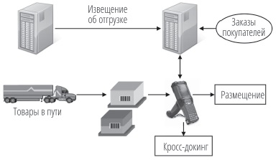
Рис. 15. Процесс приемки с использованием извещения об отгрузке товара и SSCC-номеров

Глава 7. ОПЕРЕЖАЮЩЕЕ УПРАВЛЕНИЕ СКЛАДОМ
Опережающее управление складом повышает продуктивность за счет лучшего использования ресурсов, то есть персонала, оборудования и складского пространства. На этом этапе мы улучшаем использование ресурсов в основном с помощью программного обеспечения, включающего интеллектуальные алгоритмы планирования и управления (рис. 16).
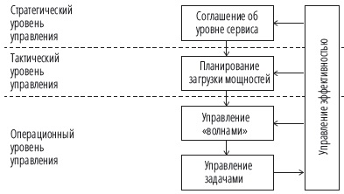
Рис. 16. Цикл управления складом
Внедрение инструментов планирования и управления на этапе опережающего управления складом требует значительных инвестиций в аппаратное и программное обеспечение. До того, как компания решит внедрять эти инструменты, она должна рассмотреть альтернативный вариант аутсорсинга складских услуг 3РЬ-оператору. Прозрачность процессов, которой мы достигли на предыдущем этапе—этапе результативного управления складом—обеспечивает нас информацией, полезной для проведения тендера. Цели, бизнес-процессы и показатели эффективности можно использовать для однозначного объяснения 3PL-оператору, что ожидается от его услуг. Более того, прозрачный учет затрат позволяет сравнить стоимость собственных складских операций с предложениями 3PL-провайдеров.
Аутсорсинг складских услуг имеет несколько преимуществ: больше концентрации на основном виде деятельности, снижение затрат, меньше капитальных инвестиций, более гибкая производительность. Однако существует и несколько недостатков аутсорсинга: цены не обязательно ниже, зависимость от 3РL-оператора, снижение контроля над процессом.
Рабочая нагрузка в складском комплексе обычно колеблется в течение некоторого периода. Практически на каждом рынке мы видим дневные, недельные, месячные и сезонные типы колебаний (подробнее см. Сменный график работы склада в условиях неравномерной нагрузки).
Некоторые поставщики WMS предлагают системы управления трудовыми ресурсами (labor management systems, LMS).
Важным элементом планирования являются мероприятия по выравниванию рабочей нагрузки. В процессе отгрузки товара существует несколько возможностей выравнивания рабочей нагрузки путем выделения двух групп операций: одних, которые должны быть выполнены, и других, которые могут быть выполнены за определенный промежуток времени. Последние операции можно использовать для баланса рабочей нагрузки.
На рис. 17а изображена ситуация, когда завтрашний день предположительно будет спокойным и недогруженным, в то время как в последующие дни предполагается значительная рабочая нагрузка. В этой ситуации заказы должны выполняться заранее. На рис. 17б изображена противоположная ситуация, когда высокая рабочая нагрузка ожидается на завтра, в то время как последующие дни кажутся недогруженными. В этой ситуации выполнение заказов должно откладываться на потом.
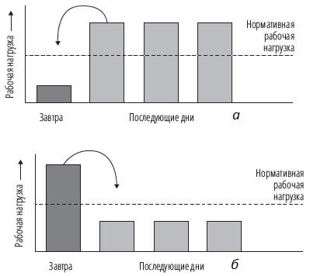
Рис. 17. Выполнение заказов: а) заранее в недогруженный день; б) откладывание выполнения заказа в перегруженный день
Входящий поток товаров начинается автоматически после прибытия входящего транспорта. Исходящий поток товаров автоматически не стартует. Вместо этого он управляется диспетчером склада, который решает, какие заказы должны быть отобраны (планирование «волны»). Если диспетчер запускает в обработку много заказов, это увеличивает эффективность складского комплекса, поскольку в этом случае WMS имеет больше возможностей для объединения заказов в партии при отборе и формирования двойных операций. Как правило, рабочая нагрузка, спланированная на период от 2 до 4 часов, дает достаточную эффективность.
Окно контроля (монитор) «волны» (рис. 18) дает графическое представление о рабочей нагрузке и требуемых сроках выполнения работ. На горизонтальной оси мы видим оставшуюся длительность дня с шагом в один час. На вертикальной оси мы видим типы работ. Схема отображает ситуацию по состоянию на 12:00. Объем работ по заказам, запущенным в работу, отображается в форме горизонтальных полос. Рабочая нагрузка для каждого типа работ рассчитывается, исходя из норм времени, определенных для каждого типа задач. Различные оттенки цвета определяют группы задач с одинаковыми крайними сроками выполнения. Например, задачи, которые должны быть выполнены до 13:00, помечены черным цветом, до 14:00—серым и т.д. Высота полосы показывает количество задействованных работников. Очевидно, что чем больше сотрудников работают над операцией, тем раньше она будет завершена.
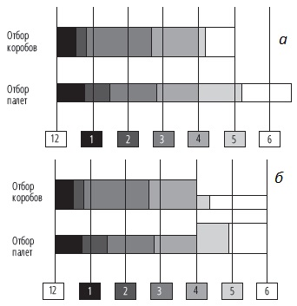
Рис. 18. Монитор «волны»
Мы видим (рис. 18а), что есть проблемы с теми заданиями, которые должны быть выполнены до 17:00 и 18:00. Оператор склада может принять решение о переводе некоторых исполнителей с отбора коробов на отбор палет в 16:00. Скорректированный график (рис. 18б) ведет к тому, что все операции будут выполнены вовремя.
Управление задачами должно обеспечить разумный компромисс между двумя целями: эффективностью и срочностью. Наилучшей является следующая процедура. WMS должна различать три степени срочности. Если все задания, которые могут быть назначены работнику, имеют низкую срочность, тогда WMS выбирает ближайшее задание и таким образом повышает эффективность. Если существуют доступные работнику задания со средней срочностью, тогда WMS выбирает самое срочное задание в зоне. Наконец, если есть доступные задания с высокой срочностью, WMS назначает самое срочное задание без учета расстояния, гарантируя тем самым его своевременное выполнение.

Глава 8. ИСПОЛЬЗОВАНИЕ РЕСУРСОВ
Каким образом умный подход к планированию и управлению может обеспечить снижение затрат и рост качества обслуживания? Вдобавок к ИТ-системам необходимы и организационные изменения. Эти изменения могут включать обучение работников склада смежным специальностям, гибкие договоры со штатными сотрудниками и надежные связи с кадровыми агентствами для подбора внештатных сотрудников.
На рис. 19 приведен пример использования персонала на протяжении дня.
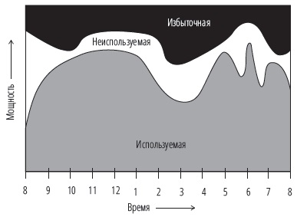
Рис. 19. Использование персонала в течение дня
Можно сформулировать три способа улучшения использования ресурсов: сокращение, активизация и откладывание. Если мы хотим эффективно реагировать на колебания рабочей нагрузки, нам необходима гибкая рабочая сила. Например, мы можем заключить гибкие договоры со штатными сотрудниками. В загруженные дни сотрудники работают дополнительное время, а в спокойные они уходят рано либо вообще не выходят на работу. Привлечение временного персонала также является популярным методом решения проблемы перегруженности.
Под активацией понимается использование незадействованных, простаивающих ресурсов. Наличие продуманной стратегии по борьбе с отсутствием на работе может быть эффективным инструментом. Такая стратегия включает усиление безопасности и эргономики труда, улучшение моральных качеств исполнителей, а также она предполагает активный контроль за состоянием больных сотрудников. Кроме обеденного перерыва, большинству работников предоставляют пятнадцатиминутные перерывы в первой и второй половине дня. Без соответствующего контроля они могут задерживаться в комнате отдыха, что увеличивает время простоя. Мы видим похожий эффект и в конце смены.
Работники также могут простаивать из-за организационных сложностей. Например, работник обучен только отборке. Мультифункциональная занятость работников требует подготовки для выполнения различных операций.
Откладывание подразумевает использование мощностей для выполнения нужных операций и в нужное время. На рис. 20а мы видим, что все операции должны быть выполнены задолго до наступления их крайних сроков. Более того, на конец дня остается некоторая избыточная мощность. Мы можем снизить количество работников и все равно выполнить операции вовремя (рис. 20б). Более того, исполнители могут выполнить эти операции одновременно (рис. 20в).
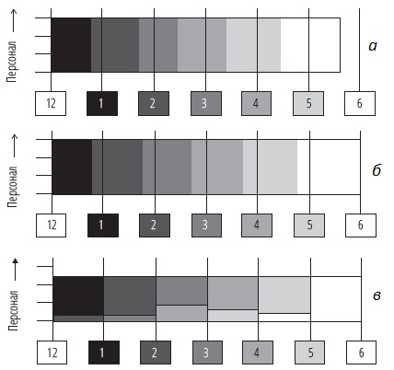
Рис. 20. Рабочая загрузка в разрезе крайних сроков выполнения; в случае (б) количеством исполнителей сокращено; (в) более раннее начало выполнение следующего этапа позволяет сгладить нагрузку

Глава 9. СОТРУДНИЧАЮЩЕЕ УПРАВЛЕНИЕ СКЛАДОМ
Оптимизация по всей длине цепочки поставок – главная цель четвертой стадии развития склада – сотрудничающего управления складом. Чтобы привести в соответствие услуги складского комплекса с потребностями цепочки поставок как единого целого путем мы предлагаем использовать следующие инструменты:
- Выявление несогласованности (разрывов)
- Ценообразование на основе учета затрат по видам деятельности
- Синхронизацию планов участников цепочки поставок
- Виртуальные запасы.
Разрывы проявляются в трех ключевых областях: неоптимальная структура заказов, неоптимальные объемы, неоптимальное время реакции (обработки заказа). Например, зигзагообразный вид графика на рис. 21 вызван резким снижением стоимости в момент, когда количество единиц в заказе становится снова кратно полному коробу.
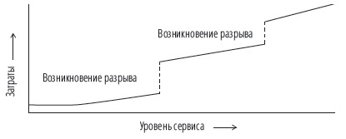
Рис. 21. Возникновение разрывов в процессе оказания складских услуг
Второй тип разрывов относится к объемам заказов и товарных запасов. Колебания в объемах требуют от склада гибкости, однако поддержание излишней гибкости может привести к значительным затратам. Третий тип разрывов связан с временем реакции. Малое время обработки заказов помогает снизить уровень запасов и вероятность нехватки товара. Таким образом, ключевой задачей складского комплекса является ускорение входящих и исходящих процессов. При этом короткое время реакции значительно повышает сложность своевременной доставки, что может негативно сказаться на уровне клиентского сервиса. Более того, потребность в коротком времени реакции может значительно увеличить сложность организации процессов складского комплекса и, следовательно, его затраты. И снова мы должны найти компромисс между уровнем оказываемых услуг и затратами.
На рис. 22а изображено время реакции складского комплекса, которое задано как временной интервал между моментом регистрации в системе последнего заказа и временем отправления последней отгрузки. Мы видим, что время реакции достаточно большое, чтобы вместить планирование трудовых ресурсов склада, основанное на фактически полученных заказах, планирование доставки и работы по отбору заказов. Если бы время реакции было меньше, то мы не смогли бы использовать фактические заказы в качестве входных данных, и нам бы пришлось планировать использование рабочей силы на основании прогнозов рабочей нагрузки (рис. 22б).
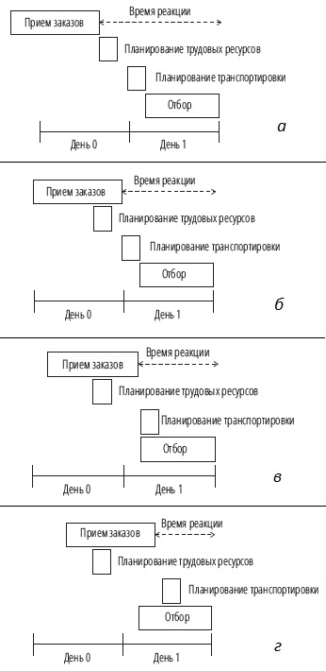
Рис. 22. Время реакции: (а) включает время планирования трудовых ресурсов, (б) включает время планирования транспортировки, (в) включает только время отбора заказов, (г) короче, чем длительность этапа отбора заказов
Когда время реакции становится еще меньше (рис. 22в), комплектовщики заказов начинают отбирать заказы, не зная, для какого маршрута предназначены товары. Из этого следует, что комплектовщики заказов не могут разместить товары непосредственно в зоне отгрузки. Вместо этого они должны оставить товары в зоне готовых заказов. Только после того, как становятся известны маршруты транспорта, работники могут в правильном порядке переместить товары из зоны хранения готовых заказов к соответствующим воротам. Это ведет к росту расходов. Если время реакции становится еще короче (рис. 22г), то складской комплекс должен начать отбор, даже не зная всех заказов. Это снижает возможности по оптимизации отбора.
На этом этапе существует риск, что клиент отменит или изменит заказ после того, как сборщики заказов начнут отбор. В этом случае сборщики будут должны вернуть отобранные товары на место хранения или выполнить другой маршрут отбора для того же клиента. В первом случае выполняется много ненужных действий, в последнем — необходимо два маршрута отбора вместо одного. Очевидно, что здесь также наблюдается разрыв.
Ценообразование на основе учета затрат по видам деятельности является методом, который делает стоимость услуг прозрачной и реалистичной. Такие теории как ECR и JIT стимулируют компании снижать уровень своих запасов, одновременно игнорируя затраты на складирование и транспортировку. Модель, альтернативная ECR, названная синхронизацией цепочки поставок снижает затраты на транспортировку и обработку потока товаров посредством отгрузки больших объемов и увеличения степени загрузки транспорта. Несмотря на то, что это увеличивает запасы далее по цепочке поставок (по сравнению с ECR), общие затраты обычно ниже, и конечные пользователи получают более высокую доступность товара.
Сотрудничество звеньев является ключом к улучшению качества работы всей цепочки поставок. Очень важно, чтобы различные подразделения в пределах компании начали понимать важность сотрудничества. Акцентирование разрывов, несогласованности действий и взимание адекватной платы за оказание складских услуг поможет другим подразделениям лучше понять внутреннюю суть и движущие силы логистики. Дополнительный эффект заключается в том, что складской комплекс становится равноправным партнером функций поставки и сбыта. Ему больше не приходится безоговорочно следовать указаниям других отделов компании. Все подразделения предприятия совместно обеспечивают наилучший результат для компании в целом.
Интернет-магазины предлагают товары, не имея их в наличии. Виртуальные запасы являются достойным ответом на эти новые требования рынка.

Глава 10. ОПРЕДЕЛЕНИЕ УРОВНЯ СЕРВИСА
Показательным способом представить результаты комплексного расчета затрат по видам деятельности является «китообразная» кривая кумулятивной прибыльности клиента или товара (рис. 23). Кривая ранжирует товары или клиентов по горизонтальной оси от наиболее прибыльных до наименее прибыльных или наиболее убыточных.
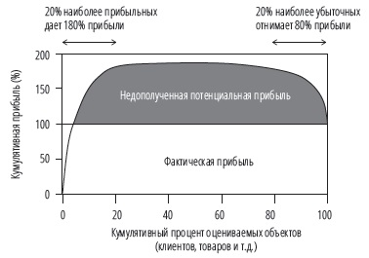
Рис. 23. «Китообразная» кривая, иллюстрирующая недополученную потенциальную прибыль
Вертикальная ось отображает кумулятивную прибыльность товаров или клиентов. Теоретически наиболее прибыльные 20% клиентов приносят компании от 150% до 300% от фактически полученной прибыли. Промежуточные 60-70% просто безубыточны. А остальные 10-20% клиентов стоят компании денег, условно «отнимая» прибыль, полученную от наиболее выгодных клиентов. В итоге компания остается с текущими ста процентами прибыли.
Несмотря на то, что потенциальная экономия может быть значительной, другие подразделения могут все еще оставаться недостаточно заинтересованными в изменении своего поведения. В этом случае незаинтересованность может быть вызвана отсутствием стимулов. Большинство компаний оценивают качество работы различных подразделений с помощью коэффициентов эффективности, которые не связывают результаты работы этих подразделений и расходы на логистику. Например, отдел продаж получает вознаграждение, основываясь на объеме продаж и валовой прибыли, которые им удалось получить. Следовательно, они склонны продавать любое количество товара в заказе, независимо от затрат на его складское и транспортное обслуживание. На заключительном этапе процесса оптимизации структуры затрат руководитель складского комплекса может посоветовать высшему руководству компании пересмотреть политику вознаграждения различных подразделений. Если бы расходы на логистику учитывались в результатах продаж, отдел продаж бы понял, что маленькие заказы или заказы с особыми требованиями могут быть очень невыгодными.
Можно создать успешный бизнес с помощью медленно продающихся товаров. Это требует тщательного контроля стоимости таких товаров и затрат на их обслуживание. Андерсон называет это огромное множество медленно продающихся товаров «длинным хвостом». Отличным примером компании, которая является успешной при наличии «длинного хвоста», является Amazon (подробнее см. Крис Андерсон. Длинный хвост. Эффективная модель бизнеса в Интернете).

